四川省普通高校对口招生职业技能考试大纲
财经商贸类
（2021年版）
一、考试性质
本职业技能考试是中等职业学校财经商贸类专业毕业生参加普通高校对口招生的选拔性全省统一考试。
二、考试依据
1.《中等职业学校专业教学标准（试行）财经商贸类》(教职成厅函〔2014〕11号、教职成厅函〔2014〕48号）。
2.《会计基础工作规范》（2019年修订）（财政部令第98号）。
3.大纲涉及到的相关法律法规以考试上一年度12月31日（含）已实施的最新法律法规为准。
三、考试方法
财经商贸类专业职业技能考试由专业知识（应知）和技能操作（应会）考试两部分组成，考试总分为350分，其中专业知识（应知）部分为200分，技能操作（应会）部分为150分。
技能操作（应会）考试部分采取实际操作考试方式，考试时间为60分钟。专业知识（应知）考试部分采用上机考试形式，内容为财经商贸类专业共性基础知识，考试时间为120分钟，试卷由计算机考试系统按规定从题库随机抽取、组合。
四、考试范围和要求

第一部分 专业知识（应知）

(一)考试科目及分值比例
1.《基础会计》约占40%；
2.《市场营销》约占30%；
3.《经济法律法规》约占30%。
(二)试卷结构与分值比例
1.单项选择题，占30%，共60题，每题1分，共计60分；
2.多项选择题，占15%，共15题，每题2分，共计30分；
3.判断题，占10%，共20题，每题1分，共计20分；
4.综合题，占45%，共两大题，包括案例分析题和业务题，共计90分。
(三)考试范围及要求
【基础会计】
1.概述
（1）掌握会计的概念；
（2）掌握会计的基本职能；
（3）掌握会计的特点；
（4）掌握会计的对象；
（5）了解会计人员的职责和权限；
（6）掌握会计人员的职业道德；
（7）了解会计法律规范体系。
2.会计要素及会计平衡公式
（1）熟练掌握会计要素的概念、构成内容和会计等式；
（2）掌握不同经济业务发生对会计平衡公式的影响；
（3）掌握会计等式中各要素之间的关系和不同经济业务类型对企业会计要素及会计等式的影响；
（4）了解会计核算方法。
3.账户与复式记账
（1）熟练掌握会计科目的概念及分类；
（2）熟练掌握账户的基本结构；
（3）熟练掌握借贷记账法的概念、特点，借贷记账法的账户结构、记账规则以及借贷记账法的运用；
（4）熟练掌握总分类账户与明细分类账户的平行登记；
（5）掌握会计科目与账户的区别与联系。
4.主要经济业务核算
（1）熟练掌握投入资本和借入资金业务的核算；
（2）熟练掌握供应过程业务的核算；
（3）熟练掌握生产过程业务的核算；
（4）熟练掌握销售过程业务的核算；
（5）熟练掌握利润形成与分配业务的核算；
（6）掌握材料物资采购成本的计算；
（7）掌握产品生产成本的计算。
5.财产清查
（1）掌握财产清查的概念及种类；
（2）掌握财产物资的盘存制度；
（3）掌握库存现金、银行存款及实物资产的主要清查方法；
（4）熟练掌握银行存款余额调节表的编制；
（5）了解实物资产清查的方法；
（6）掌握现金长款、现金短款的账务处理；
（7）了解财产清查前的准备工作；
（8）熟练掌握财产物资实物清查结果的账务处理。
6.财务会计报告
（1）掌握财务会计报告的概念、种类及编制要求；
（2）熟练掌握资产负债表的定义、编制理论基础、结构与编制方法；
（3）熟练掌握利润表的定义、编制理论基础、结构与编制方法；
（4）了解财务会计报告的报送和审批；
（5）了解会计档案的管理。
【市场营销】
1.概述
（1）熟练掌握市场营销的概念、特点；
（2）了解营销观念的含义；
（3）熟练掌握营销观念的演变；
（4）熟练掌握现代营销观念。
2.市场营销环境分析
（1）了解市场营销环境的概念及特点；
（2）掌握影响企业市场营销的宏观环境；
（3）熟练掌握影响企业市场营销的微观环境。
3.市场分析
（1）了解消费者市场的概念、分类、特点；
（2）掌握影响消费者购买行为的主要因素；
（3）掌握消费者购买行为类型及其购买决策过程。
4.市场营销调研与市场营销预测
（1）了解市场营销调研的概念与分类；
（2）掌握市场营销调研的内容；
（3）了解市场营销调研的方法。
5.市场细分与目标市场
（1）熟练掌握市场细分的概念、市场细分的标准及有效市场细分的条件；
（2）熟练掌握目标市场的概念和企业进入目标市场的条件，掌握企业占领目标市场的方式；
（3）熟练掌握目标市场营销策略，含无差异营销、差异营销、集中性营销，掌握选择目标市场营销策略应考虑的因素；
（4）熟练掌握市场定位的概念；
（5）熟练掌握市场定位的方式、步骤、策略。
6.产品策略
（1）熟练掌握产品整体概念及层次；
（2）熟练掌握产品组合策略；
（3）熟练掌握产品生命周期理论；
（4）熟练掌握产品生命周期各阶段的主要特征及其营销策略；
（5）熟练掌握新产品开发与推广策略；
（6）熟练掌握品牌与商标策略。
7.价格策略
（1）掌握商品价格的构成，了解影响企业产品定价的因素及定价程序；
（2）熟练掌握定价方法，含成本导向定价、需求导向定价、竞争导向定价；
（3）熟练掌握定价策略。
8.分销渠道策略
（1）了解分销渠道的概念、特点、职能，掌握分销渠道的类型；
（2）了解中间商的类型；
（3）掌握影响分销渠道选择的因素，了解分销渠道的选择。
9.促销策略
（1）掌握促销的概念、方式、作用；
（2）熟练掌握影响促销组合的因素，掌握促销的目标，了解促销预算；
（3）掌握广告宣传的基本要求，掌握广告媒体及其选择；
（4）掌握营业推广的含义及方式，掌握公共关系的概念、种类、原则、特点及形式，掌握人员推销的特点、任务、组织形式和方法。

【经济法律法规】
1.经济法概述
（1）掌握法、法律规范的概念；
（2）了解法的分类；
（3）了解法的渊源；
（4）掌握经济法律关系的概念及特征；
（5）掌握经济法律关系主体的概念及种类；
（6）掌握经济法律关系内容中的经济权利和经济义务；
（7）掌握经济法律关系客体的概念、特征、种类；
（8）掌握经济法律事实的概念、种类；
（9）了解经济法律责任的含义、特征以及经济法律责任的形式；
（10）掌握经济仲裁的概念、仲裁协议及仲裁程序，掌握诉讼程序与诉讼制度，人民法院受案范围及案件管辖。
2.公司法律制度
（1）掌握公司法的概念、特征，了解公司的分类；
（2）熟练掌握有限责任公司的概念、特征、设立条件及特殊公司形式，掌握其组织机构；
（3）掌握股份有限公司的概念、特征、设立条件及特殊公司形式，掌握其组织机构；
（4）了解公司财务和会计的相关规定；
（5）了解公司股票、债券的概念与发行规定，掌握股票转让的条件；
（6）了解违反公司法的法律责任。
3.中小企业法律制度
（1）了解中小企业的概念；
（2）掌握合伙企业的概念、特征；
（3）掌握普通合伙企业的设立条件、合伙企业财产的概念及其管理与使用的规定；
（4）熟练掌握合伙企业事务的执行与竞业禁止；
（5）掌握入伙与退伙，了解合伙企业的解散与清算；
（6）掌握特殊的普通合伙企业的责任承担方式；
（7）掌握个人独资企业的概念与法律特征；
（8）掌握个人独资企业与个体工商户及一人有限公司的区别；
（9）了解个人独资企业的投资人及事务管理。
4.关于合同的法律规定
（1）掌握合同的概念、合同的法律特征、合同的种类；
（2）熟练掌握合同的订立，包括合同当事人的资格、合同订立原则、合同订立程序、合同的形式及内容等；
（3）熟练掌握合同的成立及效力的判定及法律后果；
（4）熟练掌握合同履行的原则、规则；
（5）掌握合同变更、转让，合同权利义务终止；
（6）熟练掌握合同的违约责任，包括承担违约责任的原则、条件、主要形式、免责事由等。
5.市场运行管理法律制度
（1）了解不正当竞争的概念、特征和表现形式，了解对不正当竞争行为的监督、检查和制裁办法；
（2）掌握消费者权益保护法中消费者的权利与经营者的义务，了解国家、社会对消费者合法权益的保护及争议的解决；
（3）掌握侵犯消费者权益应当承担的法律责任；
（4）掌握产品质量法的调整范围、产品质量监督管理的内容、生产者和销售者在产品质量方面的义务和责任。
6.税收征收管理法律制度
（1）掌握税收及其特征，了解税收法律关系；
（2）掌握税法的基本结构；
（3）熟练掌握税收的分类和我国当前主要税种及其构成要素；
（4）掌握税务管理与税款的征收；
（5）熟练掌握税收违法行为的类型、税收法律责任的形式，了解违反税法的法律责任。
7.其他相关法律制度
（1）了解会计基础工作规范的主要内容，了解会计核算和会计监督，了解违反会计法的法律责任；
（2）掌握票据的概念、特征，掌握票据当事人的含义，掌握票据行为方式，了解票据当事人的权利、义务；
（3）掌握专利权的主体、客体与内容，了解专利权的取得与保护；
（4）掌握商标权的内容，掌握商标权的取得与保护。
（四）参考教材
考试内容以本考试大纲规定的范围为准，原则上不指定考试教材版本。《基础会计》《经济法律法规》《市场营销知识》均以中等职业教育国家规划教材为参考教材。
1.《基础会计》（第五版），主编：陈伟清、张玉森，高等教育出版社，2019年1月出版。
2.《经济法律法规》（第四版），主编：李新霞，高等教育出版社，2018年10月出版。
3.《市场营销知识》（第四版），主编：王宝童、冯金祥，高等教育出版社，2019年11月出版。

第二部分 技能操作（应会）

（一）考试项目及分值比例
1.考试项目
技能考试主要考核基础会计技能-手工账部分、基础会计技能-电算化部分、市场营销技能。
2.分值比例
基础会计技能，120分，占80%。其中：手工账部分70分，占47%；电算化部分50分，占33%。
市场营销技能，30分，占20%。
3.试卷难易比例
容易题约占50%、中等难度题约占30%、较难题约占20%。
（二）考试范围及要求

【基础会计技能-手工账部分】
1.会计凭证的填制与审核
（1）能够正确识别企业日常经济活动（筹资、供应、生产、销售、利润形成等活动）中常见的外来原始凭证和自制原始凭证，并能正确描述原始凭证所承载的经济业务内容；
（2）能够正确填制现金支票、转账支票以及企业供应、生产、销售等环节涉及的主要原始凭证，如收料单、领料单、产成品入库单、产成品出库单、销售发票、发料凭证汇总表等；
（3）能够正确审核原始凭证的真实性、合法性、合理性、正确性、完整性、及时性等；
（4）能够根据原始凭证熟练编制通用记账凭证并能进行审核；
（5）能够根据原始凭证熟练编制专用记账凭证并能进行审核。
2.会计账簿的设置与登记
（1）能够正确启用账簿；
（2）能够依据不同的经济业务和管理要求，合理、科学地选择不同形式的账簿和不同格式的账页；
（3）能够正确登记总账、银行存款日记账、现金日记账、应收账款和应付账款三栏式明细账、原材料数量金额式明细账等；
（4）能够正确地对各类会计账户进行月结、年结；
（5）能够正确地编制总分类账户试算平衡表；
（6）能够正确运用划线更正法、红字冲销法及补充登记法进行错账更正。
3.账务处理程序的应用
（1）能够正确地运用记账凭证账务处理程序；
（2）能够正确地编制科目汇总表；
（3）能够正确地运用科目汇总表账务处理程序。
4.会计报表的编制
（1）能够按照资产负债表的结构，依据相关资料正确地填列企业资产负债表中的期初数；
（2）能够正确地依据账簿资料填列企业资产负债表期末数部分项目，如短期借款、实收资本等直接填列项目以及货币资金、存货等需要依据有关账户余额资料加总填列项目；
（3）能够正确地依据相关资料填列企业利润表上期数；
（4）能够正确地依据账簿资料分析填列企业利润表本期数。

【基础会计技能-电算化部分】
1.能够在电算化软件的总账系统中根据给定的经济业务填制记账凭证；
2.能够在电算化软件的总账系统中审核记账凭证；
3.能够在电算化软件的总账系统中进行记账、对账和结账。

【市场营销技能】
1.能够运用SWOT分析方法对企业所处环境进行分析和评价；
2.能够对市场进行有效细分，确定目标市场，为产品进行正确的市场定位；
3.能够运用恰当的调查方法完成调查任务，并进行定性和定量预测；
4.能够正确判断企业的产品组合策略，识别产品生命周期并制定相应的营销策略；
5.能够依据企业目标和要求，为产品制定恰当的定价策略；
6.能够依据企业和产品实际，设计分销渠道；
7.能够顺利完成客户预约和客户拜访；
8.能够正确判断消费者的动机和类型；
9.能够正确运用销售话术、处理客户异议，顺利达成销售目标。

附件1：
财经商贸类对口招生职业技能考试
技能操作（应会）部分题型示例

（本试卷共三部分：基础会计技能-手工账、基础会计技能-会计电算化、市场营销技能，考试时间60分钟，满分150分，以机考方式实施。）

第一部分：基础会计技能-手工账（共计70分）
一、凭证、账簿的综合会计处理
完成成都达达食品有限公司相关账务处理。
资料一：企业基本资料
成都达达食品有限公司属于增值税一般纳税人，增值税率16%。
地址：成都市青羊区苏坡北路16号
电话：028-87317574
开户行及账号：中国工商银行苏坡支行4442589351022013654
社会信用代码：9151010378816054D
法定代表人：姜晓涵
会计主管兼稽核：杨丰萍
会计兼制单：曹玉
出纳：朱鹏睿
资料二：往来单位信息
1.成都惠旗连锁有限公司
地址：成都市锦江区大业路78号
电话：028-86113977
开户行及账号：中国工商银行芷泉支行4442528591778654000
社会信用代码：91510101473M85682
2.成都精益面粉厂
地址：成都市武侯区武兴路355号
电话：028-85544927
开户行及账号：中国工商银行盐市口支行4442571339177678452
社会信用代码：91510105759243216
资料三：成都达达食品有限公司2018年7月发生所有经济业务如下
业务1：7月8日,向成都精益面粉厂支付前欠货款22,780元。
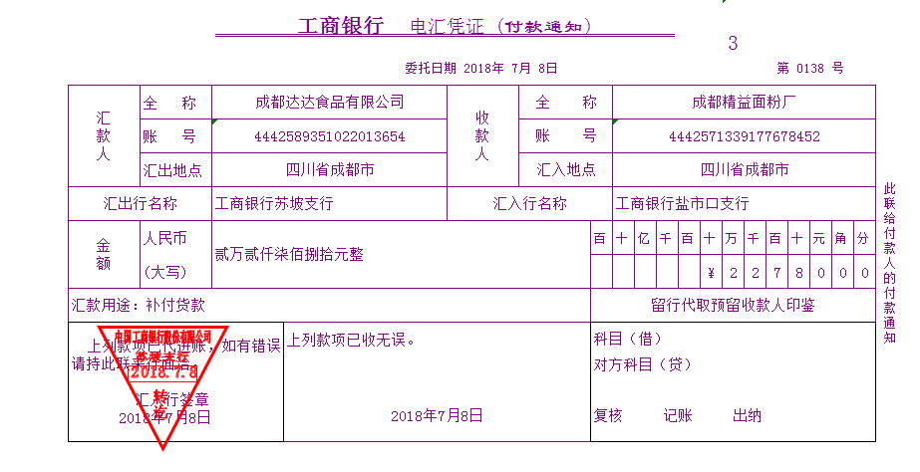
业务2：7月12日,企业向成都精益面粉厂采购生产用面粉30,000千克，单价0.95元，增值税专用发票上注明的价款为28,500元，增值税税额4,560元，款项尚未支付，材料已验收入库。
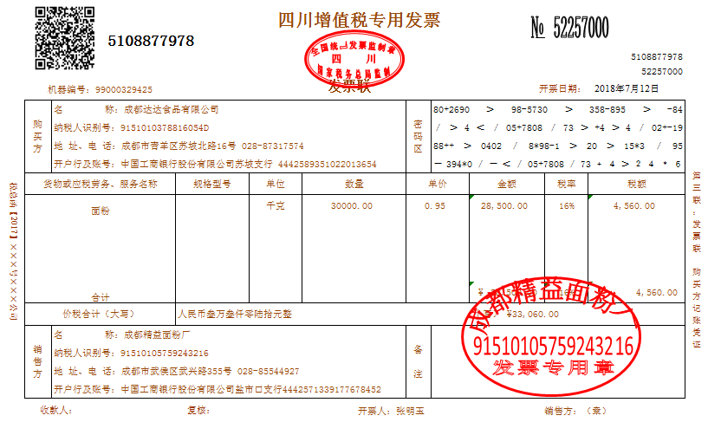
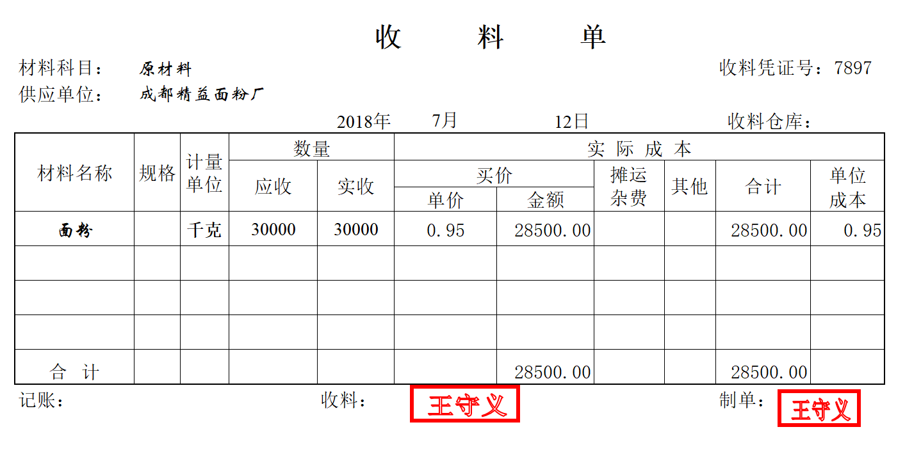
业务3：7月20日,企业向成都惠旗连锁有限公司销售达达牌面包1,000箱，单价为150元，开出的增值税专用发票上注明售价150,000元，增值税税额24,000元，商品已发出，货款已收存银行。
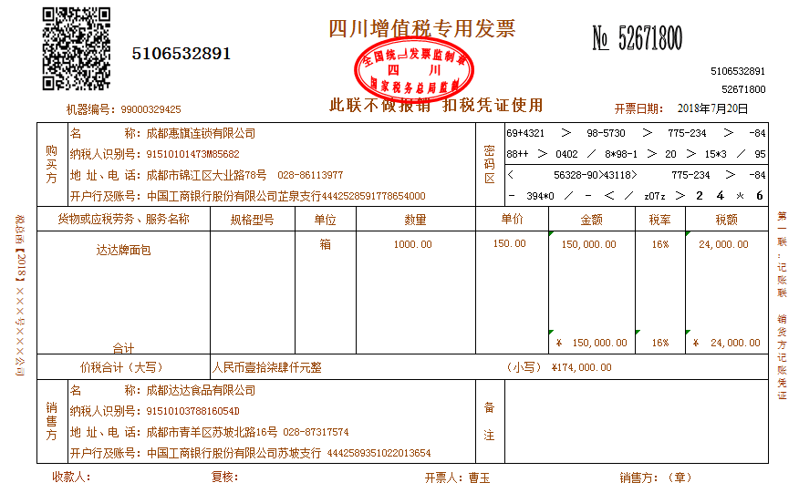

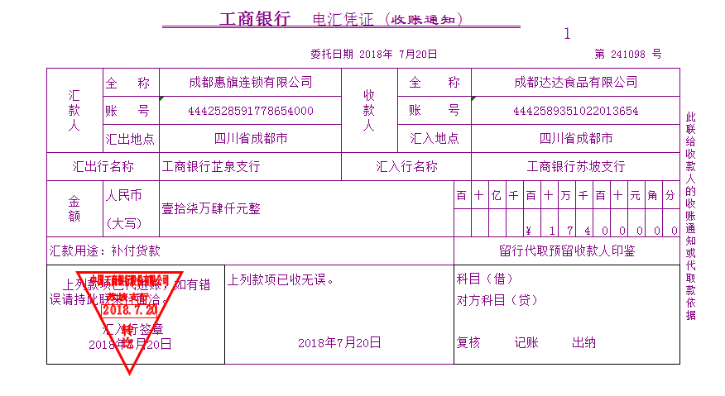
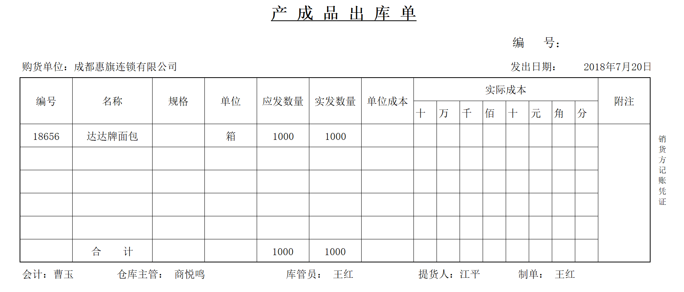
业务4：7月25日，行政部购入办公用品360元，以现金付讫。
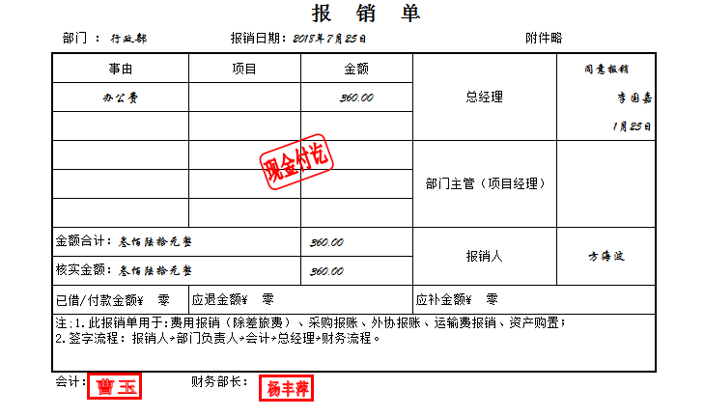
业务5：7月28日,企业从银行提取现金10,000元备用。
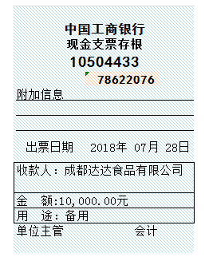
业务6：7月31日，销售部张武林报销差旅费，此次出差系到北京洽谈业务，于2018年7月22日从成都出发，7月28日返回公司。期间发生往返飞机票费用2,430元，根据公司规定。住宿费按245元/天补助，伙食费按40元/天补助，交通费按30元/天补助，通讯费按10元/天补助，另发生出租车费200元。张武林出差前已预借差旅费5,000元。
要求：
1.填制原始凭证
根据业务6提供的资料，填制“差旅费报销单”，并盖章。（打X处不需填写。）
2.编制记账凭证
请将7月份发生的业务1-6进行账务处理，填制专用记账凭证,按收、付、转三类进行编号。除增值税外，其余科目均不要求填写明细。（打X处不需填写。）
3.登记账簿
（1）填写“库存现金日记账”账簿启用表，本账簿共200页，启用日期2018年7月1日。（打X处不需填写。）
（2）已知“库存现金”账户期初余额为22,726.80元，请根据上述业务1-6所编制的相关凭证，登记本月现金日记账发生额并进行月结。
二、编制财务报表
资料：某企业2018年7月所有损益类账户结转“本年利润”前的余额如下：（单位：元）
损益类账户 | 借方 | 贷方
主营业务收入 |  | 280,0120.00
其他业务收入 |  | 78,947.00
主营业务成本 | 840,036.00
其他业务成本 | 23,684.10
销售费用 | 81,842.00
管理费用 | 29,605.12
财务费用 | 3,566.67 | 685.22
营业外收入 |  | 15,000.00
营业外支出 | 3,670.00
所得税费用 | 478,087.08

要求：请根据该表完成利润表。
......
第二部分：基础会计技能-会计电算化（共计50分）
一、企业背景资料
1.成都华强科技有限公司（简称华强科技）是一家从事电脑生产的企业，为增值税一般纳税人，增值税税率为16%。该企业有两名财务人员，权限如下表所示。
编码 | 姓名 | 角色 | 权限
001 | 赵伟 | 账套主管 | 账套主管全部权限
002 | 徐芳 | 会计 | 总账中所有权限
2.销售部为企业的专设销售机构。
二、答题要求
1.已经预制账套，考生不需要新建账套。
2.考生只能交卷一次，交卷以后不能再答题。
3.根据本月发生业务，由徐芳填制记账凭证。
4.由赵伟对所有凭证进行审核。
5.由徐芳对所有凭证进行记账。
6.由赵伟进行对账结账。
7.凭证日期，附件张数，会计科目对应的相关辅助核算等均作为评分项。
三、业务处理
华强科技有限公司2018年7月发生经济业务如下：
1.7日，向四川永新公司购入鼠标一批，对方已开出增值税专用发票，款未付，货已入库。
2.10日，销售部李强报销差旅费。
3.15日，销售给四川创新科技有限公司电脑一批，已经开出增值税专用发票，货款已收。
......
第三部分：市场营销技能（共三大题，10个小题，每小题3分，共计30分）
技能一：
天星电器公司计划研发一款新产品，公司采用德尔菲法向有关专家进行咨询，最终确定生产一款破壁豆浆机，生产该豆浆机的总固定成本为100万元，单位变动成本为400元，企业计划销售量可望达到10,000台。公司为了收集产品改进意见，派出公司调研人员亲自深入市场，装扮成消费者，四处探听卖场销售人员和消费者对豆浆机的看法。
请根据以上内容，回答下列问题：
1.按照盈亏平衡定价法，请计算五星公司豆浆机的保本价格是（ ）元。
A.400 B.500 C.600 D.700
2.天星公司调研人员装扮成消费者，探听卖场销售人员和消费者对豆浆机的看法，该种调研方法是（ ）。
A.试验法 B.观察法 C.访问面谈法 D.文案调查法
3.公司采用的德尔菲法，有关其说法，下列正确的有（ ）。
A.德尔菲法是以开放的方式向有关专家进行咨询调查
B.发挥了专家的集体智慧
C.运用人员较少，费用较低
D.运用人员较多，费用较高
附件2：

专业知识（应知）部分考试题型示例
（共四大题，满分200分，考试时间120分钟，以机考方式实施）

一、单选题（下列各题的四个备选答案中只有一个是符合题意的正确答案，请做出选择。共60题，每题1分，共计60分）
1.某工业制造企业的下列各项中，不符合费用定义的是（ ）。
A.企业支付的广告费
B.企业支付的银行手续费
C.企业缴纳的行政罚款
D.企业行政管理部门在经营管理过程中发生的业务招待费
2.社会营销观念强调企业在满足市场需求和获取利润的同时，还必须注意的是（ ）。
A.企业利益 B.社会利益
C.广告宣传 D.价值传递
3.下列关于法的表述中正确的是（ ）。
A.法是统治阶级的根本利益和共同意志的体现
B.法是统治阶级个人意志的体现
C.法是社会中每一个成员意志的体现
D.法在人类进入阶级社会之前就存在

……

二、多选题（下列各题的四个备选答案中有两个或两个以上符合题意的正确答案，请做出选择。共15题，每题2分，共计30分）
1.下列说法中，正确的有（ ）。
A.企业在库存现金盘点完成后应当编制“库存现金盘点报告表”，并根据该表调整账面记录
B.企业在清查银行存款时应当编制“银行存款余额调节表”，并根据该表调整账面记录
C.会计账户是会计科目的名称，两者核算内容一致，性质相同
D.我国《企业会计准则》规定企业应当采用借贷记账法记账
2.根据商品本身的特点和消费者购买的频率分类，消费品可划分为（ ）。
A.便利品 B.选购品 C.原材料 D.耐用消费品
3.根据我国《公司法》的规定，下列各项中，属于有限责任公司组织机构的有（ ）。
A.股东会 B.董事会
C.监事会 D.财务部门
……
三、判断题（请对下列各题判断正误，正确的打“√”，错误的打“×”。共20题，每题1分，共计20分）
1.财务报表应按照权责发生制原则编制。 （ ）
2.产品专业化是企业向各个顾客群同时供应一种产品。 （ ）
3.针对经济纠纷的诉讼，法院一般都采用独任审判制度。 （ ）
……
- 综合题（共2大题，共计90分）
第一大题：案例分析题（五个案例共18题，每题3分，共计54分。请从备选答案中选出一个或一个以上的正确答案）
案例一：
甲建筑公司与乙、丙两水泥厂有经常的业务往来关系。2018年8月1日，甲建筑公司因生产经营需要，向乙、丙两水泥厂各发一函，均称：“我公司现急需水泥1000吨，价格300元/吨，货到后付款。”乙水泥厂收到函后当天即传真回复：“函已收到，明日发货。”丙水泥厂收到函后也于当天回复：“同意发货，但价格调整为350元/吨。”
请根据以上案例，回答以下问题：
1.甲建筑公司向乙、丙两水泥厂发出函件的性质为（ ）。
A.要约邀请 B.要约
C.承诺 D.要约撤回
2.关于乙水泥厂的回函，以下说法正确的有（ ）。
A.乙水泥厂的回函性质为要约
B.乙水泥厂的回函性质为承诺
C.甲乙之间的买卖合同成立
D.甲乙之间的买卖合同不成立
3.下列说法正确的有（ ）。
A.丙水泥厂的回函性质为承诺
B.丙水泥厂的回函是对要约内容的实质性变更
C.甲丙之间的买卖合同不成立
D.若丙发货，甲拒收该批货物，则甲无需向丙承担违约责任
案例二：
D公司是一家食品生产企业，准备进入月饼市场。经过市场调研后推出“冰皮月饼”，该月饼在口味和外形上颠覆了传统月饼。为更好地开展营销活动，D公司制定并实施了如下推广方案：
第一，在产品方面，“冰皮月饼”以清爽口味为其定位，以精美包装衬托其独特的形象。第二，在价格方面，D公司对其“冰皮月饼”采取了远高于传统月饼的定价方式，力求匹配其高质量、高档次的形象。第三，在渠道方面，D公司“冰皮月饼”只在该公司的专卖店中销售，不经过任何中间商。同时，D公司也不忘集团消费是另一块巨大的市场，专门成立了大客户部，服务于集团购买。第四，在促销方面，配合高价策略，D公司“冰皮月饼”采取了高促销策略。
请根据以上案例，回答下列问题：
1.根据案例内容，D公司的“冰皮月饼”所处产品生命周期的阶段是（ ）。
A.投入期 B.成长期
C.成熟期 D.衰退期
2.根据案例内容，D公司“冰皮月饼”的包装对商品所起的作用有（ ）。
A.保护商品 B.便于运输、携带
C.美化商品 D.提高商品价值
3.根据案例分析，D公司制定并实施的营销策略，在此产品生命周期阶段采用的市场营销策略有（ ）。
A.缓慢渗透策略 B.密集性渗透策略
C.选择性渗透策略 D.快速掠取策略
......
第二大题：业务题（共12题，每题3分，共计36分。请从备选答案中选出一个或一个以上的正确答案）
（一）甲公司为增值税一般纳税人，主要生产和销售A产品，原材料按实际成本核算，在销售时逐笔结转销售成本。该公司适用的增值税税率为16%，假定不考虑其他相关税费。2018年10月份甲公司发生相关经济业务和事项如下：
业务（1）10月1日，甲公司向银行借入一笔期限为6个月的短期借款，总计120,000元，年利率为8%。甲公司与银行约定，该笔借款的利息按月预提，到期一次还本付息。10月31日，甲公司计提该笔借款当月利息。
业务（2）10月2日，甲公司销售A产品一批，增值税专用发票上注明的不含税价款为1,000,000元，增值税额160,000元。产品已经发出，款项尚未收到，该批产品的实际成本为400,000元。
业务（3）10月10日，甲公司销售原材料一批，该批原材料的实际成本为120,000元，增值税专用发票上注明的不含税价款为180,000元，增值税为28,800元，原材料已经发出，全部款项已经收到并存入银行。
业务（4）10月18日，甲公司开出转账支票，向红十字会捐款40,000元。
业务（5）10月31日，用银行存款支付10月发生的广告费用6,000元，销售商品过程中发生的展览费30,000元，用现金购买总经理办公室打印纸1,000元。
业务（6）10月31日，公司清查银行存款，发现银行存款日记账与银行对账单不一致，并且银行存款日记账余额大于银行对账单余额，双方均无记账错误。
要求：根据上述资料分析完成第1～6小题，下列各题的四个备选答案中有一个或一个以上符合题意的正确答案，请做出选择。
1.根据业务（1），甲公司应编制的会计分录为（ ）。
A.借：短期借款 120,000
贷：银行存款 120,000
B.借：银行存款 120,000
贷：短期借款 120,000
C.借：财务费用 800
贷：银行存款 800
D.借：财务费用 800
贷：应付利息 800
2.根据业务（2），甲公司应计入应收账款的金额为（ ）元。
A.160,000 B.400,000
C.1,000,000 D.1,160,000
3.下列各项中，甲公司在编制业务（3）的会计分录时会涉及到的会计科目有（ ）。
A.其他业务收入 B.主营业务收入
C.其他业务成本 D.主营业务成本

